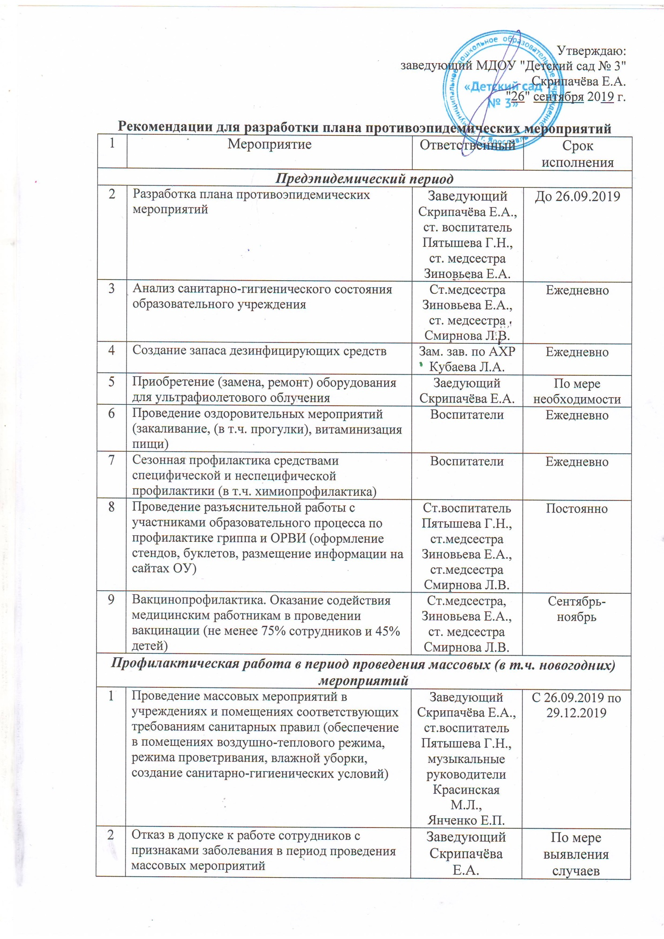

3 |  | Своевременное информирование управления Роспотребнадзора о случаях массовых отравлений и инфекционных заболеваний |  | Ст. мед. сестра Зиновьева Е.А.,  ст. мед. сестра Смирнова Л.В. |  | По мере выявления случаев
Мероприятия в период эпидемии
1 | Обеспечение режима фильтрации при приеме детей в ОУ |  | воспитатели |  | Ежедневно
2 | Осуществление ежедневного контроля медицинскими работниками, педагогами за выявлением детей, сотрудников с признаками заболеваний |  | Ст. мед. сестра Зиновьева Е.А.,  ст. мед. сестра Смирнова Л.В. |  | Ежедневно
3 | Введение карантинных мероприятий при заболевании более 5 детей в группе на срок не менее 7 дней |  | Заведующий Скрипачева Е.А.,  ст. мед. сестра Зиновьева Е.А.,  ст. мед. сестра Смирнова Л.В. |  | По мере необходимости
4 | Приостановка работы группы (или всего ДОУ) при заболевании более 20% детей группы (или всего ДОУ) |  | Заведующий Скрипачева Е.А. |  | По мере необходимости
5 | Контроль за ведением журнала инфекционных заболеваний |  | Ст. мед. сестра Зиновьева Е.А.,  ст. мед. сестра Смирнова Л.В. |  | Ежедневно
6 | Своевременное информирование Управления РПН о групповых инфекционных заболеваниях |  | Ст. мед. сестра Зиновьева Е.А.,  ст. мед. сестра Смирнова Л.В. |  | По мере заболевания
7 | Обеспечение масочного режима |  | Машинист по стирке белья Ермилова Е.Б. |  | Ежедневно
8 | Усиление санитарно-гигиенического и дезинфекционного режима (соблюдение температурного режима, режима проветривания, влажная уборка помещений и поверхностей в помещении с использованием дезинфицирующих средств, дезинфекция посуды, игрушек, обеззараживание воздуха) |  | Младшие воспитатели |  | Ежедневно
9 | Ограничение в проведении массовых мероприятий |  | Заведующий Скрипачева Е.А |  | По мере необходимости
10 | Отстранение сотрудников с признаками заболевания от работы |  | Ст. мед. сестра Зиновьева Е.А.,  ст. мед. сестра Смирнова Л.В. |  | По мере заболевания
11 | Изоляция выявленных больных с оказанием необходимой помощи |  | Ст. мед. сестра Зиновьева Е.А.,  ст. мед. сестра Смирнова Л.В. |  | По мере заболевания
12 | Ежедневная сигнализация ДШО о состоянии заболеваемости в ДОУ |  | Ст. мед. сестра Зиновьева Е.А.,  ст. мед. сестра Смирнова Л.В. |  | Ежедневно

